## ReID标注

1. ReID标注主界面如下

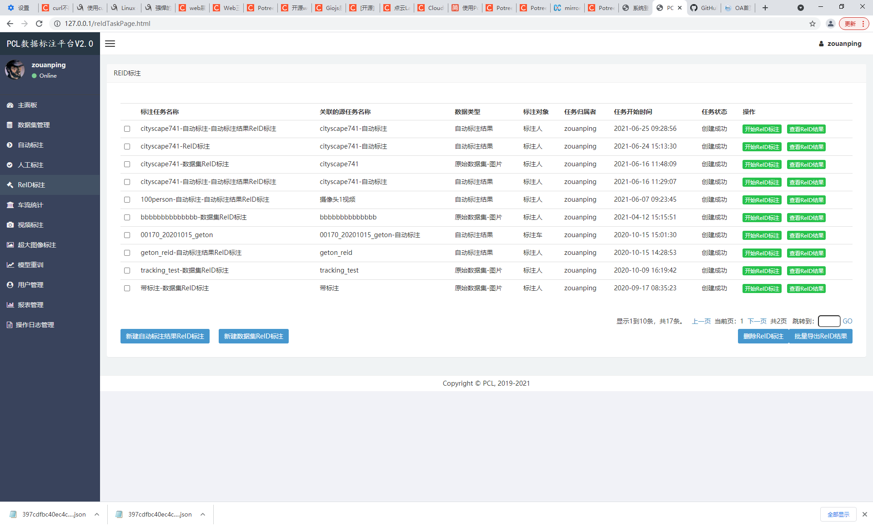

四个蓝色的按钮：

1. 新建自动标注结果ReID标注，此功能是选取一个或者多个自动标注的结果进行ReID自动标注，算法是采用的京东开源的fastreid，目前训练的模型只针对人。
2. 新建数据集ReID标注，此功能是选取一个或者多个数据集标注进行ReID标注，其中需要选定一个源数据集及若干对照数据集。

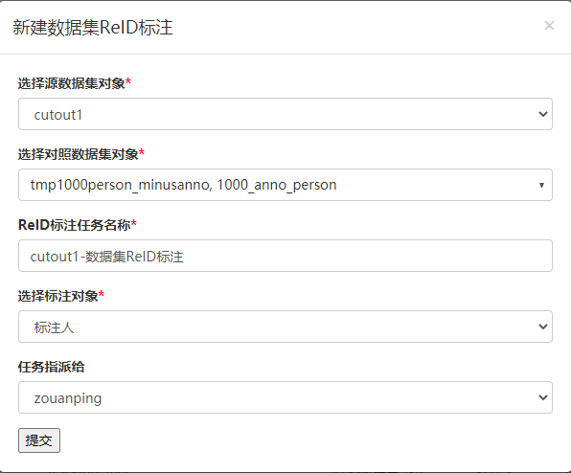

ReID一般有两种常用标注方法，一种是一部电影中不同场景中出现的同一个人，此时源数据集与对照数据集是相同的。另外一种是同一个路口多个摄像头拍摄的多段视频，此时需要选取一个摄像头的数据作源，其它摄像头视频做对照。

1. 删除ReID标注，即删除选中的ReID标注任务。
2. 批量导出ReID结果，在弹出的对话框中选择要导出的ReID任务进行导出。

每个任务中两个绿色的按钮：

1. 开始ReID标注，点击此按钮进入标注页面，如下：

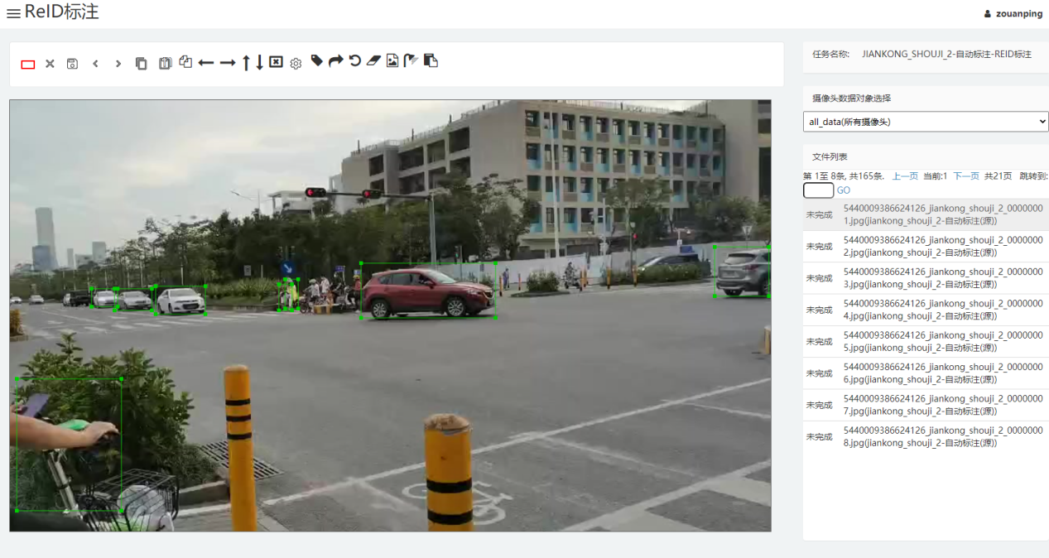

此页面上方是工具栏按钮，相对于人工标注，此页面多了三个按钮：

* ，列出相近的ReID标注，点击此按钮时，会在当前图片下方列出最近标注的ReID对象，如下图所示，方便用户切换图片之后，参照前面ReID的结果填写本页面的ReID。由于此功能使用时间相近算法，因此如果要正确使用此功能，那么图片的名称后面是按时间或者数字命名的，如：xxx_00000001.jpg, xxx_00000002.jpg。

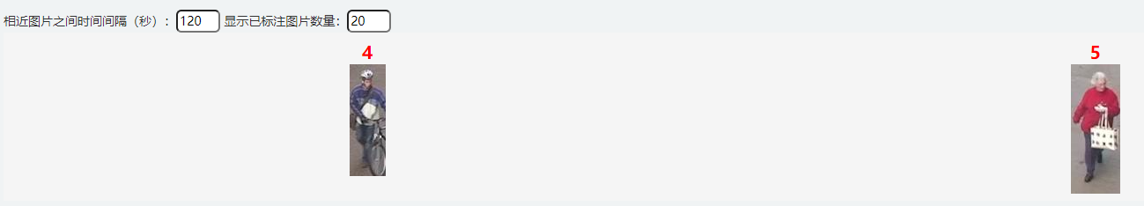

* ，在当前画布区域，点击此按钮一次，会“显示/隐藏”ReID编号在画布上。对画布上目标对象非常密集时，可以隐藏到ReID的显示。
* ，复制当前画布上指定标注框的标注信息到目标文件中，点击此按钮时，会弹出一个对话框，如下：

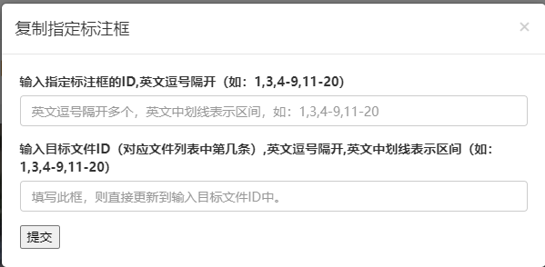

输入当前画布上的指定标注框ID，输入目标文件ID，则会将标注框直接刷新到目标文件中，如果不输入目标文件ID，那么就会复制到内存中。

1. 查看ReID标注结果

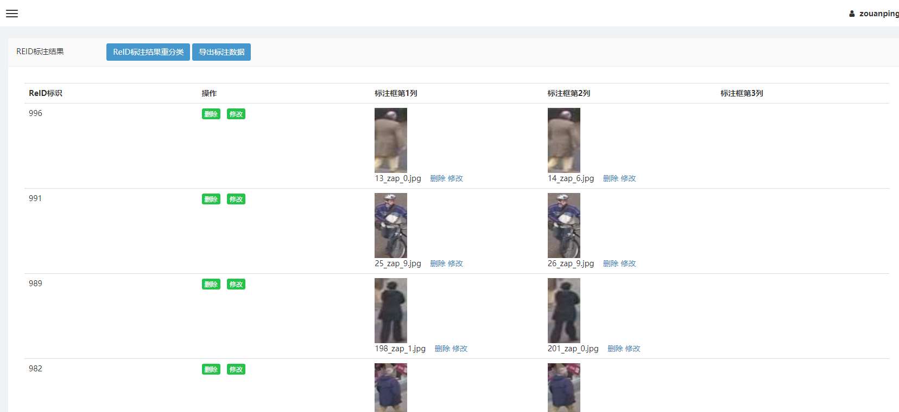

两个蓝色的按钮：

1. ReID标注结果重分类，此按钮点击之后，会调用fastreid算法将所有的reid结果进行重新分类，完成之后，点击每个图片下的蓝色的“修改”链接，会弹出如下对话框：

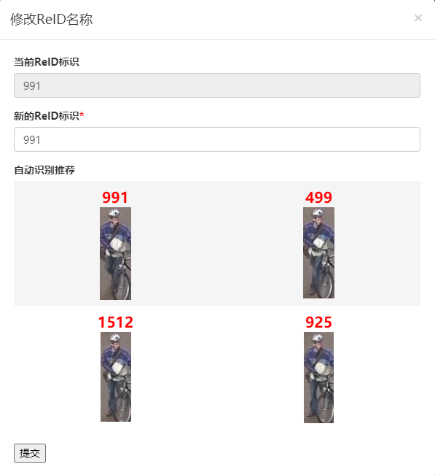

即自动识别推荐相似的图片修改成相同的ReID，如上图，标识为1512、499、925的ReID图片在点击“提交”后，会将ReID标识自动修改成991。

1. 导出标注数据

点击按钮之后，会弹出如下导出框，最后一个导出异常事故检测事件标注为内部使用，对外不可用。其它三个是包括了导出原图，导出抠图、抠图的标注信息等。

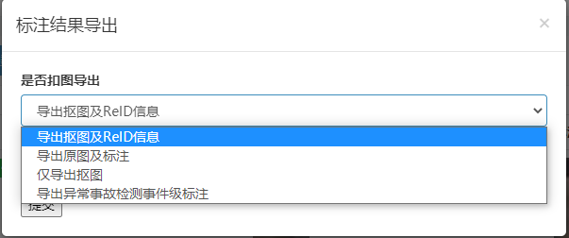

绿色的“修改”、“删除”是针对ReID标识下所有图片，蓝色的“修改”、“删除”是针对某个小图片。